Вопросы, решаемые ВТЭ по способу подрыва
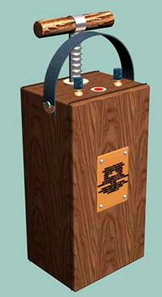
    - Какой способ применялся для подрыва взорванного изделия?
    - Какое средство взрывания применялось в этом изделии?
    - Что применялось в качестве источника тока?
    - Какова схема и составляющие элементы электрической цепи ВУ?
    - Какой способ приведения данного ВУ в действие?
    - Применялся ли в данном ВУ предохранительно-исполнительный механизм, принцип его действия, для какого способа приведения ВУ в действие он предназначен?

